Правительство Российской Федерации
Санкт-Петербургский государственный университет
Институт наук о Земле
Кафедра картографии и геоинформатики

Чепарский Геннадий Алексеевич

Выпускная квалификационная работа
на тему:
“Управление данными и геоинформационная поддержка проекта по изучению арктических водных экосистем”
Уровень образования: магистратура
Направление 05.04.03 «Картография и геоинформатика»
Основная образовательная программа ВМ.5523.2020 «Геоинформационное картографирование»

Научный руководитель:
доцент кафедры картографии и геоинформатики СПбГУ,
к.г.н. Сидорина Инесса Евгеньевна
Рецензент:
руководитель лаборатории гидрофизики
ИВПС КарНЦ РАН,
к.г.н Здоровеннова Галина Эдуардовна

Санкт-Петербург
2022

Содержание
Введение 3
Глава 1. Геоинформационная поддержка гидрологических научных проектов 5
1.1. Геоинформационная поддержка 5
1.2. Опыт геоинформационной поддержки гидрологических научных проектов 6
Глава 2. Гидрохимические параметры арктических водных экосистем. 16
2.1. Особенности гидрохимических показателей 16
2.2. Арктическая сеть гидрологических наблюдений 19
2.3. Проблемы структурирования гидрологических данных 24
Глава 3. Управление данными и геоинформационная поддержка проекта “Адаптация арктических водных экосистем к изменению климата и антропогенному воздействию” 26
3.1. Теоритические аспекты управления базами данных 26
3.2. Исходная СУБД 29
3.3. Модернизация базы данных 31
3.4. Получение доступа к БД 35
3.4.1 Создание запросов к БД. 37
3.4.2 Функции SQL DDL. 38
3.4.3 Функции SQL DML. 40
3.5. Обработка данных напрямую в ГИС 40
3.6. Упрощение администрирования БД 43
3.7. Редактирование и модернизация портала “Адаптация арктических водных экосистем к изменению климата и антропогенному воздействию” 46
3.8. Редакционная обработка текстового и графического материала 47
Заключение 52
Список литературы 53

Введение
Арктические водные экосистемы представляют большой интерес для исследователей различных областей науки.
Вот уже более 30 лет ведутся исследования арктических озер в прибрежных зонах. Ученые различных направлений совместными усилиями проводят комплексный анализ экологической обстановки в этом регионе. За последние годы накоплена огромная база знаний в таких областях, как почвоведение, гидрология, геофизика, климатология.
Тенденции развития данных наук приводят к необходимости разработки подходов к анализу свойств и распространения показателей, характеристики процессов, протекающих в водах. Базы данных дают широкий спектр возможностей для реализации новых подходов, создания интерактивных карт, ускорения и автоматизации процесса обработки и анализа данных.
Начиная с середины девяностых годов прошлого века началось активное развитие информационных технологий, в том числе веб- картографирования и ведения баз данных, и в наше время данные отрасли находятся на высоком уровне и стали доступны простым пользователям. Это вызывает большой интерес и среди научного сообщества, и среди органов власти различного уровня. Публикация информации и интерактивных картографических произведений в сети Интернет стала одной из ключевых задач геоинформационного картографирования.
Актуальность работы связана с необходимостью реализации автоматизации, всестороннего анализа данных полевых исследований и мониторинга, а также оформления полученной информации не только в виде таблиц и документов, но и в виде доступных баз данных и последующего отображения на электронных картах в сети Интернет.
Для выполнения работы были поставлены следующие цели и задачи, а также
определены объект и предмет исследования:
Цель работы: Модернизация базы данных и геоинформационная поддержка гидрологических и экологических исследований устьевых зон арктических рек для проекта “Адаптация арктических водных экосистем к изменению климата и антропогенному воздействию”.

Задачи:
- Провести обзор литературы по теме
- Изучить особенности геоинформационного картографирования для гидрологических и экологических исследований
- Изучить вопросы структурирования и систиматизации данных проекта
- Модернизация и обновление БД проекта
- Наполнение и улучшение веб-ресурса“Адаптация арктических водных экосистем к изменению климата и антропогенному воздействию”

Объект исследования: геоинформационная поддержка гидрологических исследований
Предмет исследования: развитие веб ресурса для поддержки арктических водных экосистем

Глава 1. Геоинформационная поддержка гидрологических научных проектов

1.1. Геоинформационная поддержка
Геоинформационные системы (ГИС) - автоматизированные системы, функциями которых являются сбор, хранение, интеграция, анализ и графическая интерпретация пространственно-временных данных, а также связанной с ними атрибутивной информации о представленных в ГИС объектах.
ГИС появились в 1960 гг при появлении технологий обработки информации в СУБД и визуализации графических данных в САПР, автоматизированного производства карт, управления сетями.
Назначение ГИС определяется решаемыми в ней задачами (научными и прикладными), такими как инвентаризация ресурсов, управление и планирование, поддержка принятия решений.
ГИС включают в себя возможности СУБД, редакторов растровой и векторной графики и аналитических средств и применяются в картографии, геологии, метеорологии, землеустройстве, экологии, муниципальном управлении, транспорте, экономике, обороне. ГИС позволяют решать широкий спектр задач — будь то анализ таких глобальных проблем как перенаселение, загрязнение территории, сокращение лесных угодий, природные катастрофы, так и решение частных задач, таких как поиск наилучшего маршрута между пунктами, подбор оптимального расположения нового офиса, поиск дома по его адресу, прокладка трубопровода на местности, различные муниципальные задачи.
ГИС-система позволяет:
- определить какие объекты располагаются на заданной территории;
- определить местоположение объекта (пространственный анализ);
- дать анализ плотности распределения по территории како-то явления (например плотность расселения);
- определить временные изменения на определенной площади);
- смоделировать, что произойдет при внесении изменений в расположение объектов (например, если добавить новую дорогу).
Геоинформационная поддержка может проявляться в различных формах – автоматизация процессов, разработка специализированных ГИС, проектирование, создание и администрирование БД с пространственными данными. [5]
Например: Исследователи Института прикладного системного анализа идентифицировали с помощью ГИС учетные единицы углеродного бюджета регионального уровня, оценили ресурсный и экологический потенциал лесов и представили результаты модельных расчетов депонирования углерода лесами и баланса углерода регионального уровня в картографической форме. Полученные карты дают представление о величине годичного депонирования углерода в биомассе разных типов лесных экосистем зоны хвойно-широколиственных лесов и пространственном его распределении, а также об углеродном балансе лесов региона. [33]
То есть с помощью инструментария ГИС идентифицированы учетные единицы углеродного бюджета лесов регионального уровня. На примере зоны хвойно-широколиственных (смешанных) лесов Европейско-Уральской части России выполнена оценка ресурсного и экологического потенциала лесов и дано территориально-пространственное представление результатов модельных расчетов депонирования углерода и баланса углерода. [48]
Или другой пример, где исследователи из Северного (Арктического) федерального университета им. М. В. Ломоносова использовали данные дистанционного зондирования Земли для мониторинга ледовой обстановки для формирования прогнозной метеоинформации с целью геоинформационной поддержки научно-исследовательского судна.
На сегодняшний день базы геоданных и ГИС очень тесно связаны с различными экологическими проектами, в том числе и с арктическими проектами. Благодаря геоинформационной поддержке стало возможным проводить такие вещи как мониторинг эроззи ледяного покрова c визуальным отображением точек, или глубину сезонного протаивания почв определенных регионов.

1.2. Опыт геоинформационной поддержки гидрологических научных проектов
Высоким уровнем организации мониторинга гидрологических процессов в холодных регионах отличается Канада. Всего в Канаде существует более 20 научно-исследовательских водосборов площадью от 10 до 200 км², расположенных от южной границы страны до Канадского Арктического архипелага в различных условиях климата, растительности, рельефа и мерзлотных характеристик. Стандартные регулярные гидрометеорологические наблюдения дополняются специальными и экспериментальными исследованиями отдельных гидрологических процессов. Данные измерений обычно находятся в свободном доступе, например выкладываются в Интернете. Исследования на водосборах в Канаде объединены в научные программы и сопровождаются обработкой и анализом данных, а также разработкой и применением методов математического моделирования. Например, проект Changing Cold Regions Network включает в себя полевые исследования на 14 водосборах и использование двух канадских моделей. Проект Improving Processes & Parameterization for Prediction in Cold Regions Hydrology (IP3) объединял 10 научно-исследовательских водосборов и четыре гидрологические модели. Глобальный масштаб проблемы изучения гидрологического режима арктических территорий отражается в программах исследований развитых стран. В Канаде в 2017 г. началась 7-летняя программа по изучению гидрологического цикла в холодном климате «Глобальное будущее воды». В рамках программы ведущие университеты Канады получили финансирование в размере более пяти миллиардов рублей (в пересчете на российские деньги) на научные исследования гидрологических процессов с привлечением на постоянной основе 750 новых научных сотрудников и технического персонала. [34,39]
Как идейные вдохновители были рассмотрены следующие проекты и их БД:
Сеть глобального мониторинга криолитозоны GTN-P — Global terrestrial Network on Permafrost — международная программа по наблюдению за параметрами многолетней мерзлоты, включающая в свою работу сотни учёных и десятки институтов по всему миру. Сеть была создана в начале 1990-х гг. Международной Ассоциацией Мерзлотоведения (МАМ) в рамках Всемирной системы наблюдений за климатом Climate observing System — GCOS и Глобальной системы наземных наблюдений Global Terrestrial Observing Network — GTOS. Цель Сети глобального мониторинга криолитозоны заключается в получении исчерпывающей картины пространственной структуры, трендов и изменчивости мощности сезонноталого слоя и температуры многолетнемёрзлых пород. Постоянный мониторинг в рамках GTN-P, с момента его основания, координируется Международной Ассоциацией Мерзлотоведения.
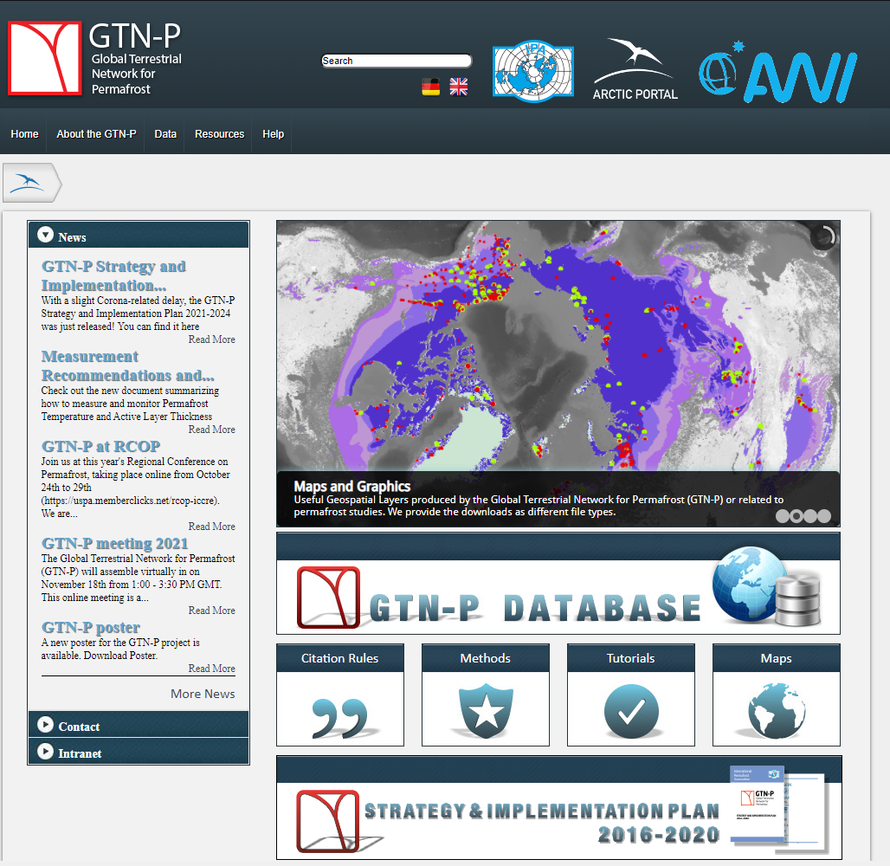
Рисунок 1. Скриншот веб-ресурса проекта GTN-P
Всемирная система наблюдений за климатом и Глобальная система наземных наблюдений совместно разработали 50 регистрируемых параметров состояния и динамики природной среды, среди которых есть многолетняя мерзлота. В рамках сети GTN-P, включающей как опытных, так и молодых исследователей-мерзлотоведов, выделено 2 ключевых параметра:
• Термическое состояние мерзлоты (Thermal State of Permafrost — TSP), выраженное в температуре многолетнемёрзлых пород, измеряемых обширной сетью скважин.
• Толщина сезонноталого слоя, измерения которой ведутся в рамках отдельной Программы циркумполярного мониторинга деятельного слоя (Circumpolar Active Layer Monitoring — CALM).
Сегмент TSP был изначально основан в рамках деятельности Геологической службы Канады в Оттаве. Наблюдения TSP в США и России были организованы при финансовой поддержке Национального научного фонда США, а ответственной организацией являлся Университет Аляски (Фэрбенкс). Массив данных температуры мерзлоты находится в открытом доступе на специальном сайте, а также доступен в сервисе Advanced Cooperative Arctic Data and Information Service (ACADIS). Сервис является совместным проектом Национального Центра Снега и Льда (NSIDC) в США, Корпорации Университетов по атмосферным исследованиям (UCAR) и Национального центра США по Атмосферным исследованиям (NCAR). Программа Циркумполярного мониторинга деятельного слоя (CALM) была изначально связана с проектом International Tundra Experiment (ITEX) в 1991 г. В разные годы ответственными организациями за исполнение программы были Университет Рутгерса (1991—1994), Государственный университет Нью-Йорка (1994—1997), Университет Цинциннати (1998—2003) и Университет Делавер (2003—2009). На данный момент программа базируется в Университете Джорджа Вашингтона. Финансовая поддержка программы осуществляется из средств Национального научного фонда США. Массив данных мониторинга также находится в открытом доступе на специальном сайте программы и на сайте Национального Центра Снега и Льда (NSIDC).
Управление Сетью глобального мониторинга криолитозоны GTN-P нацелено на координацию, поддержку и продвижение инициатив Международной ассоциации мерзлотоведения и Всемирной системы наблюдений за климатом в мониторинге термического состояния многолетнемёрзлых пород, которое сейчас включает измерение глубины сезонного протаивания почвы и температуры грунтов во всех регионах криолитозоны на Земле. Управление GTN-P представлено широким спектром учёных, вовлечённых в непосредственные наблюдения за мерзлотой и специалистов по обработке получаемой информации.
Общая база данных позволяет строить прогнозы состояния вечной мерзлоты любого масштаба, а также интегрировать результаты в глобальные климатические модели.[46]

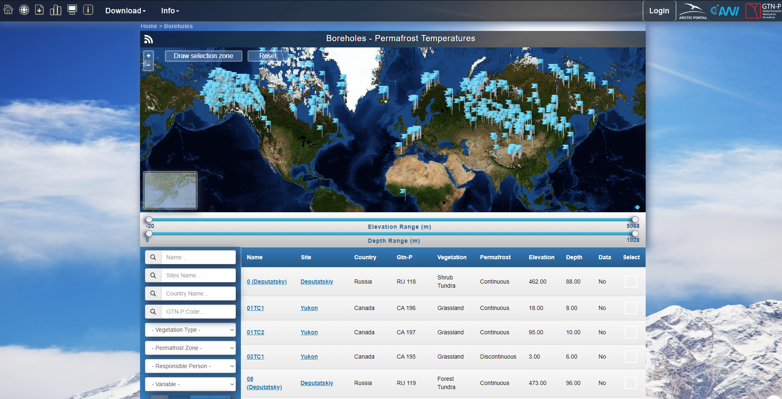
Рисунок 2. Интерфейс для просмотра и визуализации базы данных проекта

Arctic Coastal Dynamics (ACD)
Проект Arctic Coastal Dynamics (АCD) был основан в 1999 году в рамках инициативы Международной Ассоциации изучения вечных мерзлот (IPA), а также Международного научно-исследовательского комитета Арктики (IASC). АCD быстро сформировал активное международное сообщество ученых, занимающихся исследованиями в Арктике, и оказал большое влияние на Международную конференцию по планированию Арктических исследований (ICARP), Международную полярную годовщину (IPY), а также на арктические исследования (SAON, АОС). Отчет по состоянию Арктики в 2012 году стал завершением большей части работы и показал, как проект пытается объединить исследования различных дисциплин и групп интересующих сторон.
Основные задачи и главное содержание АCD
Программа Arctic Coastal Dynamics является междисциплинарным многонациональным форумом для общения идей и информации. Общая задача АCD заключается в улучшении нашего понимания динамики арктического побережья как функции влияния на окружающую среду, геологию и криологию прибрежных геологических и криологических процессов и морфологического поведения. Далее схематично представлены данные процессы и параметры. В частности, программа ACD предлагает:
- Изменение скорости и масштаба эрозии Арктических Побережий
- Разработать сеть долгосрочных мониторинговых участков, в том числе участки мониторинга на основе местного сообщества.
- Определение и проведение целенаправленного исследования критического процесса
- Определить количество COx, образующегося в результате морской эрозии.
- Уточнение и применение классификации арктических побережий, в том числе подземных ледников, вечных мерзлот, геологии и др. в цифровом формате ГИС.
- Сбор, анализ и применение существующей информации по соответствующим параметрам воздействия окружающей среды, например скорости ветра, морского уровня, выноса, морского ледяного льда и так далее.
- Разработка эмпирических моделей по оценке чувствительности Арктического побережья к изменению окружающей среды и воздействию антропогенного воздействия
- Подготовить серию карт тематического и производного характера, таких как классификация берега, подземные льды, чувствительность, и так далее.

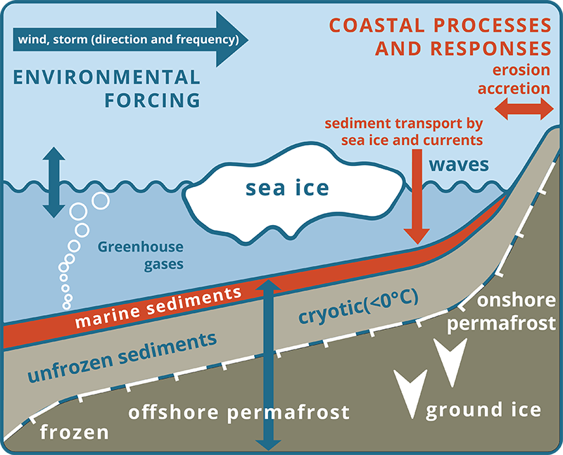
Рисунок 3. Динамика побережья в зависимости от воздействия окружающей среды, морфологии побережья и характеристик вечной мерзлоты на суше и в море.

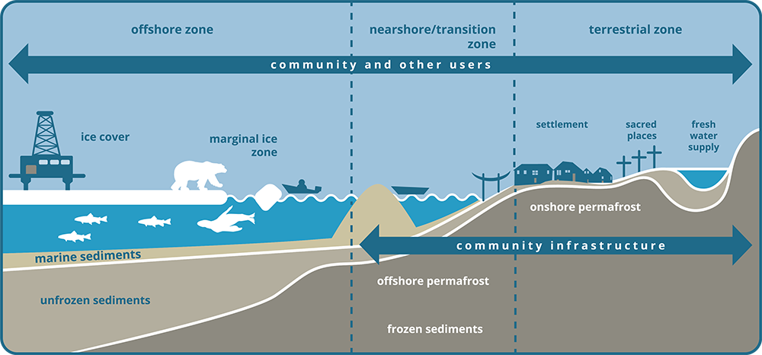
Рисунок 4. Социальное измерение прибрежной зоны.

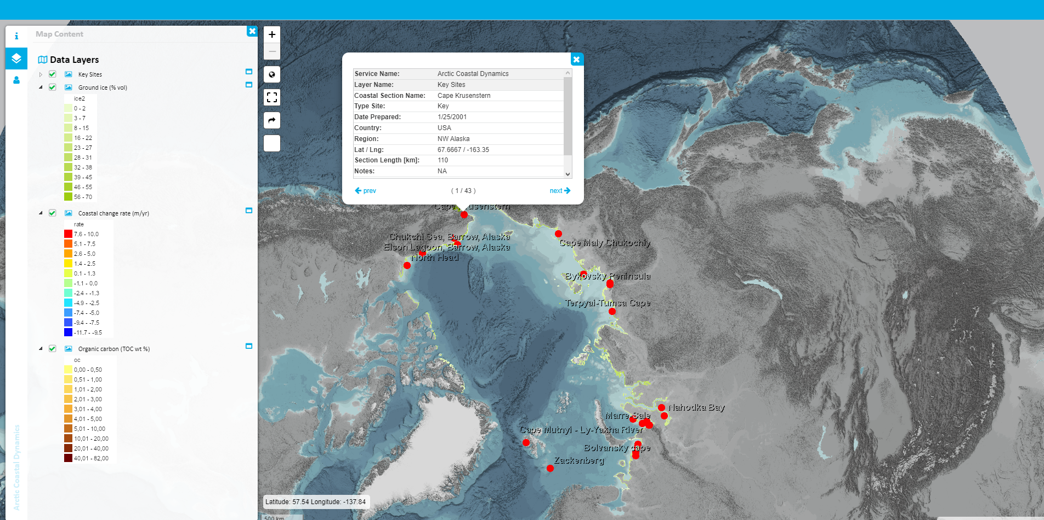
Рисунок 5. Визуальное отображение данных БД ACD
Эта база данных представляет собой важный результат исследования Arctic Coastal Dynamic, которое включает в себя сегментацию и характеристику всей циркумарктической береговой линии региональными экспертами. Эта БД содержит данные о морфологии побережья, составе, доминирующих процессах, грунтовом льду и параметрах воздействия окружающей среды, таких как скорость ветра, количество штормов, сезон таяния и энергия волн. Перечень переменных, включенных в прибрежную классификацию, можно найти в Приложении A Научно-исследовательского плана ACD II (2006 г.). Эта информация доступна для более чем 800 сегментов, охватывающих береговую линию всех восьми региональных морей Северного Ледовитого океана. Длина отдельных сегментов вариабельна (средняя длина 38 км) и зависит от параметров классификации и наличия данных. Формат сегментации является масштабируемым, что позволяет использовать будущие цифровые береговые линии и интегрировать дополнительные данные с более высоким пространственным разрешением. [37]
NSIDC
Национальный центр данных по снегу и льду (NSIDC) занимается исследованиями замороженных областей нашего мира: снега, льда, ледников, мерзлого грунта и климатических взаимодействий, составляющих криосферу Земли. NSIDC управляет и распространяет научные данные, создает инструменты для доступа к данным, поддерживает пользователей данных, проводит научные исследования и информирует общественность о криосфере.
Управление данными: Специалисты и ученые по управлению данными работают с поставщиками данных и пользователями для создания или публикации информационных продуктов, инструментов и ресурсов. Мы работаем над тем, чтобы прошлые, настоящие и будущие научные данные оставались доступными для изучения Земли и ее климата.
NSIDC является сертифицированным CoreTrustSeal постоянным членом Мировой системы данных, междисциплинарного органа Международного научного совета (ISC; ранее ICSU).
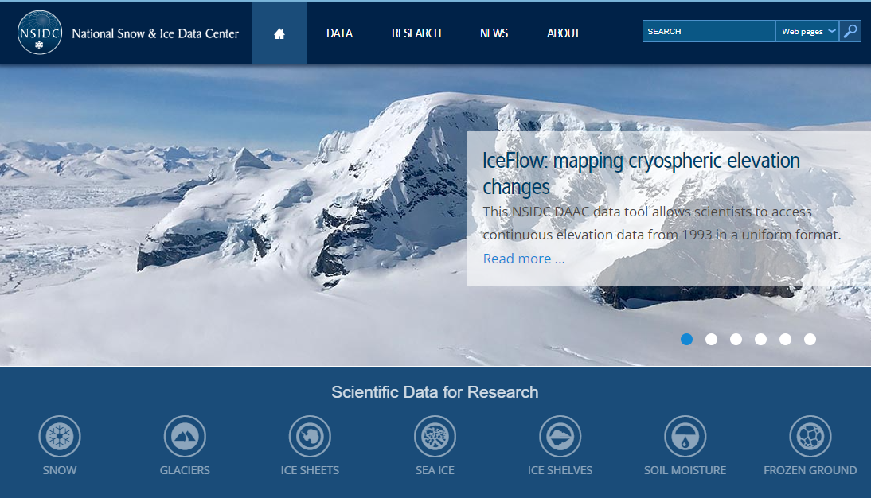
Рисунок 6. Веб – ресурс проекта NSIDC
Научные исследования: ученые NSIDC специализируются на дистанционном зондировании снега и льда, арктического климата, мерзлого грунта, ледяных щитов, ледников и многого другого. Наши исследователи используют продукты данных, которые мы предлагаем, помогая нам лучше обслуживать наши исследовательские сообщества.
Опыт: NSIDC начал свою деятельность в 1976 году как аналоговый архивно-информационный центр, Мировой центр данных по гляциологии. С тех пор NSIDC развился для управления данными, связанными с криосферой, начиная от самого маленького текстового файла и заканчивая терабайтами данных дистанционного зондирования из спутниковой программы NASA Earth Observing System.
NSIDC DAAC предоставляет данные и информацию о снеге, морском льду, ледниках, ледяных щитах, шельфовых ледниках, мерзлых грунтах, влажности почвы, криосфере и взаимодействиях с климатом в поддержку исследований в области обнаружения глобальных изменений, проверки моделей и управления водными ресурсами. [42]
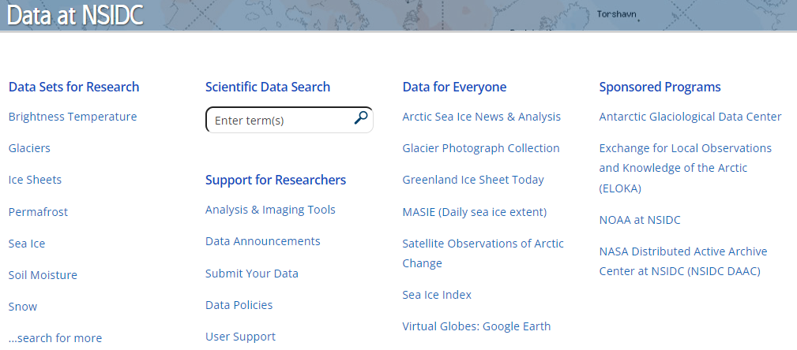
Рисунок 7. Список данных предоставляемых БД NSIDC
NSIDC так же управляет, архивирует и публикует наборы данных с упором на данные на месте и данные оперативных сообществ, таких как ВМС США.
NOAA NSIDC стремится оцифровывать и публиковать старые и иногда забытые, но ценные аналоговые данные. А также помогает разрабатывать образовательные страницы и вносим свой вклад в более крупные общецентровые проекты в NSIDC.
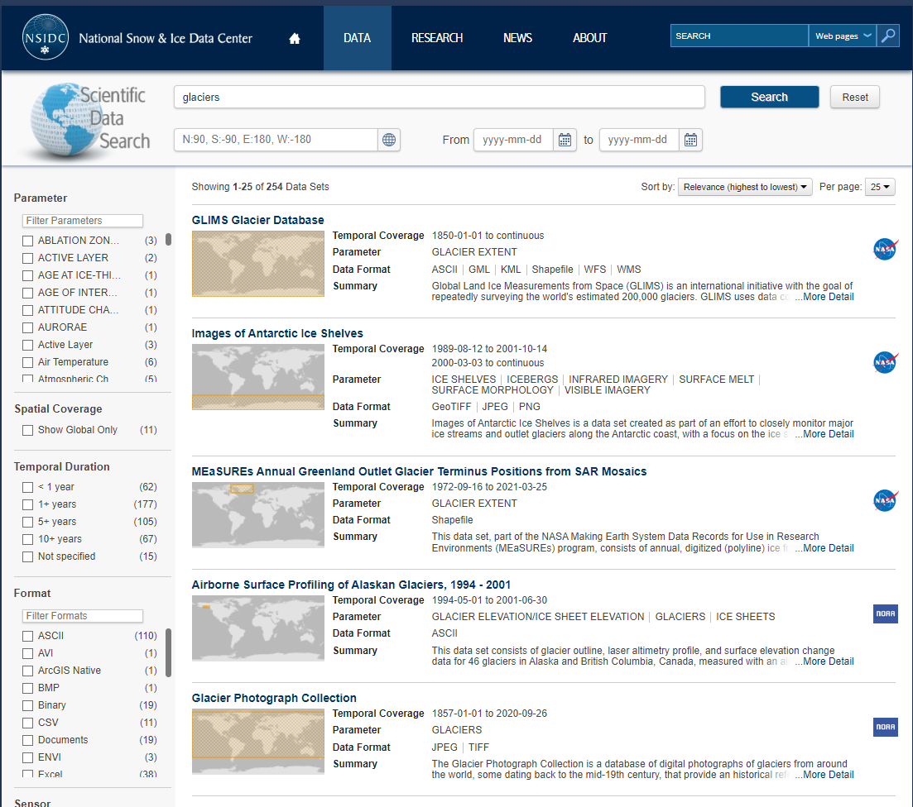
Рисунок 8. Интерфейс системы поиска в БД через веб-сайт

Глава 2. Гидрохимические параметры арктических водных экосистем.

2.1. Особенности гидрохимических показателей
Свойства вод - понятие «качества вод». Под качеством вод понимают совокупность физических, химических и биологических свойств воды с учетом требований конкретных водопотребителей. Уже в самом определении «качество» заложена качественная характеристика свойств вод для различных целей, выражающая в экспертных оценках – чистая, загрязненная, сильно загрязненная и т.д. Предлагается ряд классификационных схем, позволяющих с определенной долей условности по физико-химическим или гидробиологическим показателям отнести водный объект к определенному классу качества. Критерии качества вод разных водопотребителей различны в соответствии с их целями. Наиболее жесткие требования отражены в нормативах "Предельно допустимых концентраций для рыбохозяйственных водоемов (ПДКрбхз)". Свойства вод формируются в результате сложных процессов на водосборе и в водоеме:
1) физико-химических – химическое выветривание, атмосферное поглощение, фильтрация, миграция, адсорбция, десорбция элементов и т.д.
2) биологических - биохимических, микробиологических, биофильтрационных. Относительная стабильность свойств вод и их цикличная (сезонная и др.) повторяемость на протяжении определенного времени в конкретных водоемах поддерживается за счет динамического равновесия указанных процессов. С точки зрения экологической парадигмы, вода – это жизненно необходимый ресурс для всех живых организмов и среда обитания для водных организмов. В процессе своей жизнедеятельности организмы, используя воду как ресурс и среду обитания, активно влияют на ее свойства, в ряде случаев играя определяющую роль.
Вода – биокостное тело. Возникает дискуссионный вопрос – по отношению к чему или кому определенные свойства вод носят качественную оценку? Водопотребители оценивают качество вод субъективно с позиций своих интересов. Для промышленного водопользования, питьевого водоснабжения, естественного или искусственного воспроизводства рыб критерии качества вод будут существенно отличаться. В системе санитарной службы качество вод оценивается с точки зрения сохранения здоровья человека. Однако, если сопоставить предельно допустимые концентрации токсичных компонентов для рыбохозяйственных водоемов (ПДКрбхз) и источников питьевого водоснабжения (ПДКсан), то последние значительно мягче как в России, так и зарубежных. Приведем пример по ПДК для меди, в первом случае ее концентрация 0,001 мг/л, во втором – 1 мг/л. Связано это с большей чувствительностью гидробионтов к токсичным компонентам в силу более высокого уровня метаболизма в водных системах и большей зависимостью гидробионтов от факторов водной среды. Таким образом, принимается, что если свойства вод отвечают требованиям существования и воспроизводства наиболее чувствительных водных организмов, то качество вод соответствует требованиям и сохранения здоровья человека. В процессе жизнедеятельности организмы предъявляют определенные требования к ее свойствам. Эти требования могут существенно отличаться. Для примера, если в фоновые южные озера с характерными для них свойствами даже при соблюдении идентичных температурных условий переместить типичные северные виды, адаптированные к низкоминерализованным, олиготрофным водам, то очевидно, данное качество вод не будет для них "хорошим" и наоборот. Абстрагируясь от субъективных требований к качеству вод и исходя из изложенного очевидно, что более универсальным определением будет характеристика с позиций экосистемного подхода: "Качество вод - физико-химические свойства вод, которые отвечают требованиям существования и воспроизводства видов, адаптированных в процессе эволюционного развития к существованию в условиях конкретного водоема"
Под действием наблюдаемого потепления климата наиболее явные изменения отмечаются в ландшафтах высоких широт.
Поэтому научное сообщество всего мира за последние несколько десятков лет активно изучает влияние потепления различным компонентам северного ландшафта на изменения атмосферы, гидросферы, литосферы. Водная экосистема является одним из самых уязвимыми зон. Арктические районы, с их тяжелым климатом и суровыми условиями, придают исследованию озер ещё больше сложности, и новые данные делают их уникальным.
Рассматривать водные экосистемы можно с разных сторон. Рассматривать адаптационную устойчивость, пластичность и гибкость водных экосистемах довольно широко применяется в гидрогеологии и геологии. В проекте используется комплекс методов исследования различных по генетическому генезису вод четырех ключевых регионов Арктического региона.
Одним из самых активных компонентов, который активно показывает изменение природных процессов – углерод, входящий в состав всех органических и неорганических веществ. На протяжении последних десятилетий мировая наука в десятки раз увеличила число публикаций относительно того или иного элемента углеродного цикла, включая побликации об Арктике. Были проведены оценки на содержание и трансформации углерода в биотопах, в том числе изотопном составе, в абиотической части экосистем растворенного, взвешенного углерода.
Актуальность предложенных результатов заключается в том, что мы получили достаточно точную количественную информацию о скоростях минерализации органических веществ, захороненных в многолетних мерзлотах, о воздействии поступления «древнего» органа на структуру современного микробного сообщества, распределении потоков выбросов углерода «древнего» органа в СО2, СН4 и в гидросфере растворенных органических веществ и возможность ответа на вопросы связи углерода и азота в почвенных экосистемах с лимитированным азотом. Всё это может служить основой оценки возможного последствия изменения климата по скорости разложения органических веществ почвы в пределах структуры микроорганизмов, и оценки будущей эмиссии парникового газа из почвы в воздух.
Изучение экологической ситуации Арктики приобретает актуальность из-за ее высокого ресурсного потенциала, первозданного состояния окружающей среды и уязвимости к разрушительным воздействиям антропогенных действий.
Природные особенности формирования качества вод арктического бассейна Климатические условия Арктического бассейна обуславливают ряд специфических особенностей формирования качества вод, обуславливающих их уязвимость к антропогенным нагрузкам. Питание озер и рек в большей степени определяется атмосферными осадками, до 75 - 90% годового стока приходится на весеннее половодье и летне-осенний дождевой паводок. Аккумуляция атмосферных выпадений в снежном покрове происходит в течение длительной полярной зимы (6-8 месяцев), и в короткий период весеннего половодья они стремительно поступают -“обрушиваются” в водосборные бассейны. Во время снеготаяния почва находится в промерзшем состоянии, так что ее верхний слой практически водонепроницаем в течение почти всего периода снеготаяния. Слабое развитие растительности и тонкий почвенный покров обеспечивают высокий дренаж выпадающих осадков в летнее время. Следствием преобладания выпадений над испарением и замедленных процессов минерализации органического вещества является наличие большого количества верховых мелких заболоченных озер с высоким содержанием гумуса и природно-кислыми водами, так называемых “Wetland pond”. Формирование поверхностного стока в условиях избыточного увлажнения обуславливает низкую минерализацию и олиготрофный характер вод, так как коренные породы мало выщелачиваются, четвертичные отложения сильно перемыты, почвенный покров тонок. Низкие среднегодовые температуры воздуха ослабляют процессы водной эрозии, следствием этого является низкая минерализация воды; а неразвитость почвенного покрова делает геохимический состав подстилающих пород определяющим фактором в формировании гидрохимии поверхностных вод.
Таким образом, в регионах Кольского Севера преимущественно формируются олиготрофные, пресные и ультрапресные воды. В этих условиях миграционная способность поллютантов с водосбора высока, их циклирование в водоемах более продолжительно, ионное равновесие неустойчиво и токсичные воздействия в слабоминерализованных водах много выше. Низкое видовое разнообразия и короткие пищевые цепи способствуют быстрому продвижению ксенобиотиков к конечным продуцентам - рыбам и соответственно - их потребителям.
Антропогенная нагрузка на водосборы Кольский Север в силу уникальности и богатства минерально-сырьевых ресурсов имеет высокоразвитый промышленный потенциал, значительно превышающий все другие субарктические регионы в мире. Здесь сосредоточены мощные горно-перерабатывающие и металлургические предприятия, построена АЭС на прямоточной системе охлаждения, созданы города и поселки. Тысячи тонн минеральных солей (сульфатов, хлоридов), взвешенных веществ, биогенных элементов, сотни тонн тяжелых металлов поступают в озера со стоками горнопромышленного комплекса. Ситуация усугубляется выпадением на территорию их водосбора тяжелых металлов и кислых осадков из загрязненной атмосферы. [8, 12, 13, 17, 25, 30]

2.2. Арктическая сеть гидрологических наблюдений
На протяжении последних лет озера всё чаще воспринимаются как показатели изменения климата, так как физическая, химическая и биологическая компонента их экосистемы чувствительны к внешним воздействиям. Наиболее быстрым ответом на изменение температуры водной толщины является температура воды. Повышение температуры поверхности озер летом отмечается в последние десятилетия для любой климатической зоны, но наиболее выраженным является повышение температуры сезонного замерзания озер в Северной Европе. Также на озерах умеренной зоны северного полушария наблюдают сокращение ледостава за последние полтора века. Эти наблюдения на бореальных озерах показали, что в условиях изменения климата последних десятков лет изменяются длительность основных сезонных термических циклов, особенно в связи с снижением ледостава, возрастает продолжительность летних стратификаций. Экологическая важность таких исследований заключается в том, что и даже малые изменения в периодах наступления, и длительности термических циклов озер оказывают огромное воздействие на функционирование сообщества планктона, вызывая, в частности, значительные изменения в периодах весенне-осеннего пика цветения фитопланктона. Умеренные озера северной зоны, благодаря относительно небольшой термической нагрузке, имеют существенные изменения в режимах термического и ледового перемешивания и условиях перемешивания в условиях изменения климата. Это изменение определяет продолжительность «биолета» периода, когда температура поверхности озерной воды выше 10С, циклы жизненного цикла гидробионтов и рыбопродуктивности, влияет на химические процессы в ледовом периоде, включая режим кислорода, что чрезвычайно уязвимо для озерных экосистем. Исследование термических и кислородных режимов водоемов, длительности аноксийных периодов и «биологического лета» требуется для того, чтобы оценить условия жизни гидробионтов на протяжении года. Выполнение таких оценок на озера Арктики пока является очень актуальным вопросом из-за растущей антропогенной нагрузки на экосистемы воды и небольшого количества информации.
Тесная связь потоков водой и теплой воды в речном бассейне АЗ свидетельствует о значительной чувствительности системы к климатическому иантропогенному изменению. Гидрологический цикл в Арктической и Субарктической зонах вызывает изменение гидрологических циклов, включая изменение динамики грунтовой влажности, усиление связи грунтов с поверхностными водами, сезонное распределение элементов баланса водных ресурсов. В результате многочисленных исследований показано увеличение общей доли воды крупных арктических рек в первой половине ХХ века, смещение половодий в более ранние сроки и значительные изменения внутригодового распределения доли. Таким образом, Западная Сибирь и северная часть европейской части России в 1936-1999 годах увеличила минимальный сток рек, который в основном приходится на зимнее время. Максимальное количество рек весенних половодий снижается в Дальнем востоке и южной Сибири в том числе в южных бассейнах рек Енисея и Обы. При этом максимальные затраты на средние и малые реки бассейна реки. Лены увеличились за 1930-2015 годы. Возникновение сложности взаимодействия гидрологических процессов в Арктике обусловлено нелинейностью реакций гидрологических циклов на изменения климата, которые наблюдаются в Арктике сейчас. Возникновение неопределенности прогнозов о характере гидродинамических изменений в ближайшее время связано прежде всего с неизвестностью механизмов, приводящих к наблюдаемым изменениям речной стоки Арктической зоны. Прогнозы и оценки изменений в режиме гидрологии и характеристиках стока также осложняются стремительным снижением сетей наблюдения. Однако, несмотря на растущую заинтересованность в ресурсах АЗ, он все еще является менее обеспеченным данными стандартного гидрометеорологического измерения. Арктика Российской Федерации - часть Северного ледового океана. СЛО занимает более 10 миллионов км2, а континентальная часть АЗ занимает 2 миллиона км2. Основная инженерная характеристика стока - расход воды различного уровня обеспеченности. В 2008 году количество постов гидронаблюдения, где осуществлялись наблюдения по расходу воды в российском бассейне СЛО, составляло 944 пункта. В 1980 году общее число расходных рабочих мест на одной территории составило 1476 постов. Это свидетельствует о том, что в последние годы плотность сетей упала более чем вдвое. С очень мелкими реками площадью 200 км2 водосбора ситуация ещё более острая - число пунктов по наблюдению за стоком в три раза сократилось. На мелких реках сокращение площади водосбора составило примерно 40 км2. К 2008 году в АЗ было 79 расходных постов по расходным гидрологическим постам в любом размере бассейнов. Из них едва ли не половина 38 находится в составе Мурманского УМС площадью менее 150 тыс. км2, а 16 — Северного УМС. Так, на европейском участке АЗ находится почти 70 рабочих мест, а только 25 в Сибири.
Анализ гидрологических наблюдений сибирских Арктических районов позволяет их отнести к категории не исследованных территорий: — Ямало-Ненецкая автономная область, площадью порядка 770 тысяч км2, является одним из ведущих в России по количеству запасов углеводородов и природного газа. Именно в этом регионе в 2022 году будет наиболее активно строиться новые железнодорожные магистрали Северного Широтного хода и Бованенково – Сабетта. На территории района в 2008 году наблюдались 9 постов, в том числе по 2 постам, замыкающим площадь до 2000 до 10000 километров, 5 постам – более 10000 километров; - в севере Красноярской области, входящем в шестую опорной зону Таймыра-Турухани, в которой находится северная часть бассейнов реки. В 2008 году в Енисейском бассейне, бассейнах рек Пянины, Хатанга, Анабара и малых водосборах п-ва Таймыра и площадью более 1 миллиона км2 функционировало 8 гидропостов, измеряющих расходы воды, в том числе не было 1 поста, замыкая водосбор до 200 км2. только 1 поста, замыкая водосбор до 10000 км2. только 6 постов, замыкая водосбор до 10000 км2. - в республике Саха-Якутия, площадью которой более 3 миллиона км2 - 33 расходных поста на малых водосборах, в том числе 20 постов, замыкая водосбор до 200 км2. - в республике Саха-Якутия, площадью более 3 миллиона км2 - 33 расходных поста на малых водосборах, в том числе 20 постов, замыкая водосбор до 200 км2. Основные посты находятся на юге региона, севере, северо-восточной территории, принадлежащей Арктике, сеть наблюдений почти не существует. В 2008 году в опорной зоне 7 функционировало всего четыре поста, из них три - замыкающие створы крупных рек Ленинград, Яна, Оленёк.
- В 2008 году на федеральной трассе Колыма длиной 2032 км соединяет города Якутска и Магадана число действующих гектаров составило 11 6 гектаров, имеющих замыкающую площадь менее 200 километров, из них большинство 5 гектаров сконцентрировано в Магадане;
- Чукотка 737 тысяч км, опорная зона 8 в 2008 году действовала только 3 поста, где проводились наблюдения по стоку: два на реках площадью водоснабжения более 10 тыс. км2, одна на реках менее 2000 километров, постов на очень мелких реках нет.
В сравнении с Норвегией, площадью которой сравнима с Магаданской областью и 385 тысячи км2, работает около 650 гектарных постов, большинство из которых автоматизировано, по 300 гектарам данные по наблюдениям доступны в реальном времени пользователям Интернета.
Стационарные наблюдения на малых исследовательских водосборах являются главным источником информации о физических механизмах формирования стока и происходящих изменениях гидрологического цикла. Поэтому в Канаде и США (Аляска), где размеры арктических территорий и их труднодоступность соизмеримы АЗ России, низкая плотность стандартной сети наблюдений компенсируется развитием сети научно-исследовательских водосборов. В США с 1980 г. функционирует многолетняя экологическая научная сеть Longterm Ecological Research Network, которая включает в себя 27 комплексных научно-исследовательских стационаров в США и Антарктиде. Также ведутся наблюдения на многочисленных научных водосборах на Аляске: Fish Creek, Toolik station, Tanana River, Kuparuk River, Imnavait River, Putuligayuk River и др., функционируют программы мониторинга арктических областей NPR-Hydrology, Arctic Observatory Network.
Анализируя обеспеченность АЗ в сетевых гидрологических наблюдениях, было показано, что средний объем, приходящий на одного гидрологического расходного поста, замыкающего створ реки, площадью водоснабжения менее 2000 километров, составляет порядка 130 тысяч километров без учета муниципальной области, которая составляет менее 10 участков АЗ, в которой 50 всех АЗ-постов находятся на малых АЗ-реках. Это значит, что большинство АЗ могут быть отнесены к категории не исследованных гидрологических районов. На сегодняшний день расчет характеристик стока на АЗ ведется на основе применения региональных показателей. Их уточнения были проведены более 30-ти лет назад, когда обработка данных производилась наиболее полно с использованием единой методики, разработанной Государственным гидрологическим институтом ГГИ. Таким образом, существуют серьезные научные и практические задачи - как при крайнем ограничении и низком качестве данных, так и при отсутствии ресурсов, чтобы восстановить полноценную гидрометрическую сеть наблюдений в Арктике России:
- рассчитывать характеристику стока при выполнении инженерно-искательного и проектного обслуживания;
- оценивать степень и вероятность катастрофических последствий, заблаговременную прогнозацию их прохождения;
- прогнозирование притока воды к водохранилищам для потребления гидроэнергетической и водной транспортной инфраструктуры
В 2019 году в состав Арктической зоны РФ были включены еще 8 районов республики Саха-Якутия. Поэтому общий состав районов арктических Якутии на территории АЗРФ составляет 13 районов улусов. Площади субъектов Российской Федерации, которые последовательно отнесены к АСРФ, и сведения относительно соответствующего количественного состава Арктической Гидрологической Сети, представлены в Таблице 1 Изменения площади территорий Арктической Российской Федерации по законам о сухопутных районах и численности наблюдательных групп НП Гидрологической Сети в соответствующих районах.
Таблица 1. Изменение площади Арктической зоны РФ
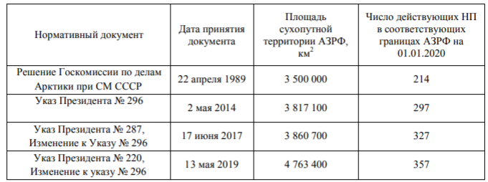
Из приведенных данных следует, что после указов Президента площадь АЗРФ увеличилась на 26,5 по сравнению с площадью Арктики в 1989 году. При этом количество гидрологических сетей, действующих на Арктической территории, увеличилось на 40%, так как в Арктической зоне Российской Федерации входят новые европейские территории ЕТР, в которых плотность наблюдательных сетей значительно превышает ее азиатскую часть. [12,22,37,41,47,49]

2.3. Проблемы структурирования гидрологических данных
Существуют различные проблемы с организацией и обработкой гидрохимических показателей и гидрологических данных. Объем информации и ее разновидность, накопленной за годы наблюдений (с 1960-х годов) настолько велик, что для обработки необходимо было создать специальную базу данных.
Таблица 2. Информация приведенная в табличный вид
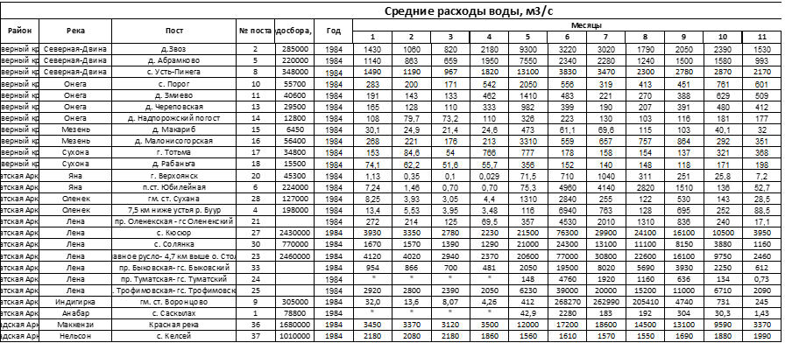
Такая база данных уже разработана в рамках совместного проекта кафедр картографии и геоинформатики, геоэкологии и гидрологии суши по созданию ГИС для арктических рек. База носит название ‘ar2018’. Она обеспечивает структурированное хранение данных по следующим гидрологическим параметрам: расход воды и объем стока, мутность воды, расход наносов, высота снежного покрова; ледовые явления, температурные значения поверхностного слоя водоема, характерные уровни воды в период половодья, паводков и межени.
Цель создания и ведения базы данных для ГИС:
1. Организация данных гидрологических наблюдений;
2. Структурированное хранение данных в табличной форме;
3. Возможность визуализации данных;
4. Географическая привязка и отображение атрибутивных данных в целях пространственного анализа.
База данных хранит как атрибутивную, так и геометрическую информацию. Она спроектирована таким образом, чтобы позволить пользователям обновлять и добавлять пространственные и непространственные данные, c использованием ГИС программ и дружелюбного к пользователю графического интерфейса.
База была апробирована и были протестированы возможность подключения к ней и редактирования информации, а также построения запросов в соответствии с потребностями пользователя и получении отсортированных данных.
Механизм составления запросов к базе данных ‘ar2018’ несложен и легко осваивается людьми, не имеющими профессионального образования в области программирования. Чтобы обеспечить комфортную и продуктивную работу с базой данных, было создано четкое и понятное руководство к ней.
Основной целью проекта является исследование устойчивости водных экосистем к климатическим изменениям в Арктике.
Несмотря на довольно хорошо развитые методы оценки устойчивости водных экосистем к разного рода воздействиям, до сих пор слабо изучен механизм адаптации применительно к арктическим водоемам со спецификой генезиса озерных котловин и подстилающей поверхности. Нет оценок влияния талика на биогеохимические процессы водоемов и экосистему, в целом. Чаще всего талики рассматриваются лишь в процессах теплообмена и теплопереноса, существуют оценки изменения таликов при климатических флуктуациях. [3,13,28,34]

Глава 3. Управление данными и геоинформационная поддержка проекта “Адаптация арктических водных экосистем к изменению климата и антропогенному воздействию”

3.1. Теоритические аспекты управления базами данных
База данных — это упорядоченный набор структурированной информации или данных, которые обычно хранятся в электронном виде в компьютерной системе. База данных обычно управляется системой управления базами данных (СУБД). Данные вместе с СУБД, а также приложения, которые с ними связаны, называются системой баз данных, или, для краткости, просто базой данных.
Данные в наиболее распространенных типах современных баз данных обычно хранятся в виде строк и столбцов, формирующих таблицу. Этими данными можно легко управлять, изменять, обновлять, контролировать и упорядочивать. В большинстве баз данных для записи и запросов данных используется язык структурированных запросов (SQL).
SQL — это язык программирования, используемый в большинстве реляционных баз данных для запросов, обработки и определения данных, а также контроля доступа. SQL был разработан в IBM в 1970-х годах. Со временем у стандарта SQL ANSI появились многочисленные расширения, разработанные такими компаниями как IBM, Oracle и Microsoft. Хотя в настоящее время SQL все еще широко используется, начали появляться новые языки программирования запросов.
Базы данных значительно изменились с момента их появления в начале 1960-х годов. Исходными системами, которые использовались для хранения и обработки данных, были навигационные базы данных – например, иерархические базы данных (которые опирались на древовидную модель и допускали только отношение «один-ко-многим») и базы данных с сетевой структурой (более гибкая модель, допускающая множественные отношения). Несмотря на простоту, эти ранние системы были негибкими. В 1980-х годах стали популярными реляционные базы данных, в 1990-х годах за ними последовали объектно-ориентированные базы данных. Совсем недавно вследствие роста Интернета и возникновения необходимости анализа неструктурированных данных появились базы данных NoSQL. В настоящее время облачные базы данных и автономные базы данных открывают новые возможности в отношении способов сбора, хранения, использования данных и управления ими.
Базы данных и электронные таблицы (в частности, Microsoft Excel) предоставляют удобные способы хранения информации. Основные различия между ними заключаются в следующем.
- Способ хранения и обработки данных
- Полномочия доступа к данным
- Объем хранения данных
Электронные таблицы изначально разрабатывались для одного пользователя, и их свойства отражают это. Они отлично подходят для одного пользователя или небольшого числа пользователей, которым не нужно производить сложные операции с данными. С другой стороны, базы данных предназначены для хранения гораздо больших наборов упорядоченной информации—иногда огромных объемов. Базы данных дают возможность множеству пользователей в одно и то же время быстро и безопасно получать доступ к данным и запрашивать их, используя развитую логику и язык запросов.
Существует множество различных типов баз данных. Выбор наилучшей базы данных для конкретной компании зависит от того, как она намеревается использовать данные:
- Реляционные базы данных стали преобладать в 1980-х годах. Данные в реляционной базе организованы в виде таблиц, состоящих из столбцов и строк. Реляционная СУБД обеспечивает быстрый и эффективный доступ к структурированной информации.
- Объектно-ориентированные базы данных. Информация в объектно-ориентированной базе данных представлена в форме объекта, как в объектно-ориентированном программировании.
- Распределенная база данных состоит из двух или более частей, расположенных на разных серверах. Такая база данных может храниться на нескольких компьютерах.
- Хранилища данных. Будучи централизованным репозиторием для данных, хранилище данных представляет собой тип базы данных, специально предназначенной для быстрого выполнения запросов и анализа.
- База данных NoSQL, или нереляционная база данных, дает возможность хранить и обрабатывать неструктурированные или слабоструктурированные данные (в отличие от реляционной базы данных, задающей структуру содержащихся в ней данных). Популярность баз данных NoSQL растет по мере распространения и усложнения веб-приложений.
- Графовая база данных хранит данные в контексте сущностей и связей между сущностями.
- Базы данных OLTP. База данных OLTP — это база данных, предназначенная для выполнения бизнес-транзакций, выполняемых множеством пользователей.
Это лишь некоторые из десятков типов баз данных, используемых в настоящее время. Другие, менее распространенные базы данных, предназначены для очень специфических научных, финансовых и иных задач. Помимо появления новых типов, базы данных развиваются в абсолютно новых направлениях — изменяются подходы к разработке технологий, происходят значительные сдвиги, такие как внедрение облачных технологий и автоматизации. В частности, в последнее время появились следующие базы данных.
- Базы данных с открытым исходным кодом. Такие базы данных имеют открытый исходный код и могут управляться средствами как SQL, так и NoSQL.
- Облачная база данных представляет собой набор структурированных или неструктурированных данных, размещенный на частной, публичной или гибридной платформе облачных вычислений. Существует два типа моделей облачных баз данных: традиционная база данных и база данных как услуга (DBaaS). В модели DBaaS административные задачи и обслуживание выполняются поставщиком облачных услуг.
- Многомодельная база данных объединяет разные типы моделей баз данных в единую интегрированную серверную СУБД. Это означает, что она может содержать различные типы данных.
- Базы данных документов/JSON. Базы данных документов предназначены для хранения, извлечения и обработки документоориентированной информации и предоставляют современный способ хранения данных в формате JSON, а не в виде строк и столбцов.
Для базы данных обычно требуется комплексное программное обеспечение, которое называется системой управления базами данных (СУБД). СУБД служит интерфейсом между базой данных и пользователями или программами, предоставляя пользователям возможность получать и обновлять информацию, а также управлять ее упорядочением и оптимизацией. СУБД обеспечивает контроль и управление данными, позволяя выполнять различные административные операции, такие как мониторинг производительности, настройка, а также резервное копирование и восстановление. В качестве примеров популярного программного обеспечения для управления базами данных, или СУБД, можно назвать MySQL, Microsoft Access, Microsoft SQL Server, FileMaker Pro, СУБД Oracle Database и dBASE. [18,19,28,35]

3.2. Исходная СУБД
Первоначально база данных представляла собой совокупность схем и таблиц, содержащих как атрибутивную, так и пространственную геометрическую информацию под управлением MS Access.
К сожалению, она имела ряд недостатков – жесткую привязку к одному файлу, усложненную интеграцию с ГИС и т.д.
Для облегчения поставленных задач база была перенесена под управление СУБД PostgreSQL.
PostgreSQL – это свободная объектно-реляционная СУБД, поддерживающая большую часть стандарта SQL. С ее помощью можно создавать комплексные запросы, внешние ключи, триггеры, представления, она обеспечивает транзакционную целостность, многоверсионное управление параллельным доступом. Важной особенностью является, во-первых, неограниченный размер базы данных, а во-вторых, возможность расширения функционала СУБД PostgreSQL путем добавления новых типов данных, функций, операторов.
Одной из причин выбора данной СУБД является ее открытый исходный код.
В основе PostgreSQL лежит стандартная архитектура клиент-сервер. Пользователь обращается к базе данных для выполнения операций через клиентские приложения. Сервер управляет базой и выполняет запросы пользователей. Чтобы сделать процесс более эффективным, клиент и сервер могут быть разведены по разным машинам.
Структура базы данных представлена схемой ядра базы данных и схемой для организации ролей пользователей системы.
База данных содержит одну или несколько именованных схем, которые в свою очередь содержат таблицы. Схемы также содержат именованные объекты других видов, включая типы данных, функции и операторы. Одно и то же имя объекта можно свободно использовать в разных схемах. Главное отличие схемы от базы данных состоит в том, что схемы не ограничивают доступ к данным. Пользователь, обладающий соответствующими правами, может обращаться к объектам в любой схеме текущей базы данных.

Преимущества схем:
1. С их помощью одну базу данных могут использовать несколько пользователей, независимо друг от друга.
2. Они позволяют объединить объекты базы данных в логические группы для облегчения управления ими.
3. В одной базе могут сосуществовать разные приложения, и при этом не возникает конфликтов имён.
Разбиение на схемы позволяет организовать объекты базы данных в логические группы. Это делает управление базой проще, более похожим на каталоги в операционной системе.
Рисунок 9. Пример реализации схематичной БД

3.3. Модернизация базы данных
Для ведения БД было создано пять схем:
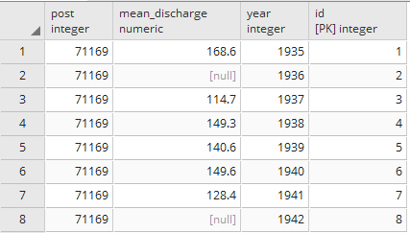
- Схема ‘data’ – содержит основной массив атрибутивных данных. На данный момент она включает 17 таблиц.
Рисунок 10. Стандартный вид таблицы (отношение water_average_discharge) из схемы data, в PgAdmin
Данные измерений представлены по годам, некоторые данные представлены за месяц год, или декада, месяц, год, и сгруппированы по гидрологическим постам.

Таблица 3. Набор отношений в схеме data
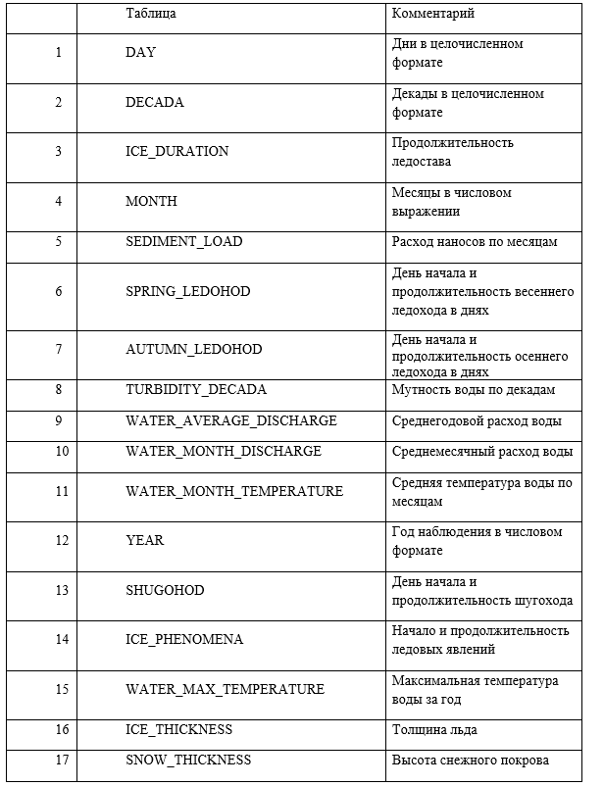
- Схема ‘map’ содержит таблицы с пространственными объектами. В нее входит связующая пространственная таблица ‘post’. Она содержит информацию по замыкающим гидрологическим постам и привязанным к ним гидрологическим данным.
Таблица 4. Связующая таблица ‘post’
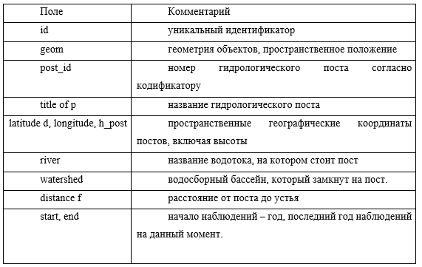
- Схема ‘Lena_Delta’ содержит геометрические таблицы (слои) отображающие водные объекты в дельте реки Лены.
Таблица 5. Набор отношений в схеме ‘Lena_Delta’
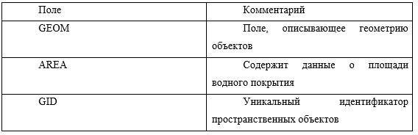
- Схема ‘audit’ создана для отображения изменений в базе данных, совершенных пользователями. В настоящее время схема не содержит таблиц.
- Схема ICEsat – включает таблицы по данным спутниковой альтиметрии со спутника ICESat. Отношение ICESat_autumn_LD содержит данные спутниковой альтиметрии на дельту реки Лены за осенний период.

Таблица 6. Набор отношений в схеме ‘ICEsat’
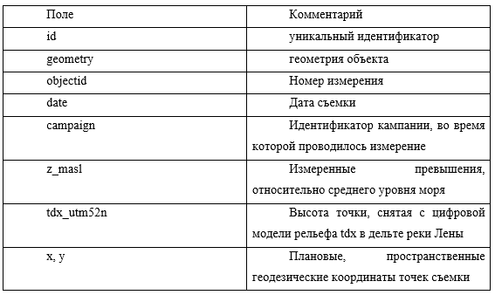

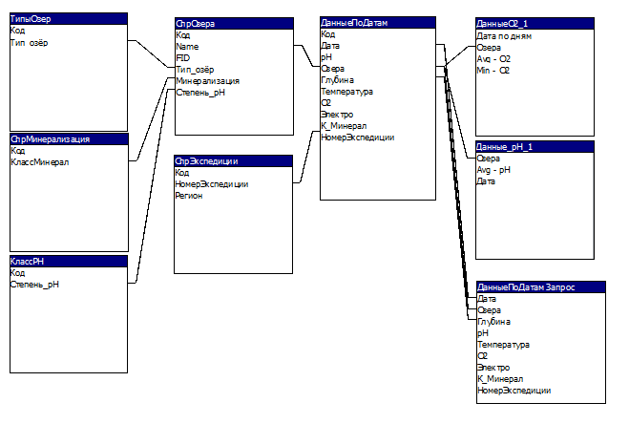
Рисунок 11. Одна из схем базы данных

3.4. Получение доступа к БД
Первым этапом работы с базой данных является подключение к ее серверу. Для этого необходима СУБД PostgreSQL, поскольку именно эта программа установлена на сервере для работы с базой.
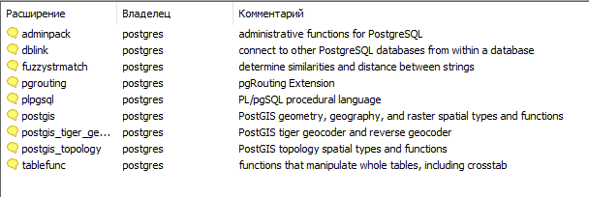
Рисунок 12. Список расширений СУБД PostgreSQL, необходимых для работы
В списке расширений особое место занимает расширение postgis, позволяющее пользователю работать с пространственной геометрической информацией, а также обращаться к базе данных, проводить ее обновление и изменять ее с помощью программы QGIS.
Также пользователю необходимо установить pgAdmin версии не ниже III.
Уровень работы с базой данных для пользователя определяется его правами. Текущий список пользователей, которым доступна БД:
- postgres (суперпользователь): обладает всеми правами.
- aradmin (администратор): может создавать новые таблицы, редактировать уже существующие, создавать ограничения и связи. Права на таблицы (SELECT, UPDATE, INSERT, DELETE), на БД – все права, на схемы – права USAGE.
- guest (гостевой логин): просмотр БД и редактирование таблиц, права на таблицы (SELECT, UPDATE, INSERT, DELETE), на схемы USAGE, на БД – только право подключения.
Далее по мере модернизации добавятся новые промежуточные роли.
После запуска программы pgAdmin пользователь попадает на главное окно, где ему доступны различные подключения.
Для работы с БД ar2018 необходимо создать новое подключение. Для этого нужно выбрать «Файл» - «добавить сервер».
Рисунок 13. Начало подключения к серверу
В открывшемся окне необходимо заполнить пустующие строки. Имя можно ввести любое, в поле «хост» вводится IP адрес сервера. Порт отличается от стандартного и имеет значение 15432. Имя пользователя соответствует степени его привилегий.
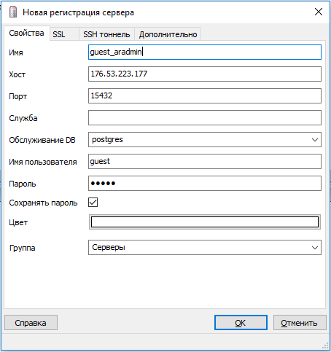
Рисунок 14. Создание подключения к БД ar2018 с правами пользователя guest
После создания подключения пользователь попадает на главную вкладку pgAdmin, где представлены доступные для него базы данных, в нашем случае, это БД ar2018. После разворота вкладки пользователю представляется древовидная структура базы данных, на которой отображены подключения, базы данных, расширения, триггеры, каталоги, схемы, для схемы показаны домены, парсеры, шаблоны, функции, словари, сопоставления. [19,29,32]

Рисунок 15. Подключение к серверу установлено, отображается структура базы данных

3.4.1 Создание запросов к БД.
Суть работы с базой данных заключается во взаимодействии с ней пользователя при помощи декларативного языка запросов SQL. Язык SQL (Structured Query Language – язык структурированных запросов) является стандартным средством работы с данными во всех реляционных СУБД. При помощи команд, написанных на этом языке, пользователь может лишь указать СУБД, какой результат должен быть получен. Процедура получения результата при этом не описывается. СУБД сама определяет способ выполнения команды пользователя.
В языке SQL традиционно выделяются группа операторов определения данных (Data Definition Language — DDL), группа операторов манипулирования данными (Data Manipulation Language — DML) и группа операторов, управляющих привилегиями доступа к объектам базы данных (Data Control Language — DCL). [12] «Запросы - основной инструмент работы пользователя с базой данных. Для выполнения любого запроса создается конструкция языка SQL который используется для обработки данных в реляционных базах данных. Существует несколько видов запросов, в зависимости от операций, производимых при выполнении запросов: запросы с критериями выбора (записи, удовлетворяющие определенным условиям); запросы с параметрами (выполнения запроса с условием ввода параметра); запросы с вычисляемыми полями (арифметические и логические операции); запросы к связанным таблицам (операции с несколькими таблицами); запросы с группировкой данных (сумма, максимум, минимум, среднее и т. д.); запросы замены и удаления записей; перекрестные запросы (по строкам выводятся названия одного показателя, по столбцам – другого, в ячейках таблицы стоят численные значения, вычисленные по значениям третьего поля». [29]

3.4.2 Функции SQL DDL.
Запросы операторов определения данных задаются командами. В SQL это ключевые слова: «create» («создать»), «alter» («изменить»), «drop» («удалить»). Основные команды представлены на официальном сайте PostgreSQL. [29]
Таблица 7. Основные команды для управления отношениями.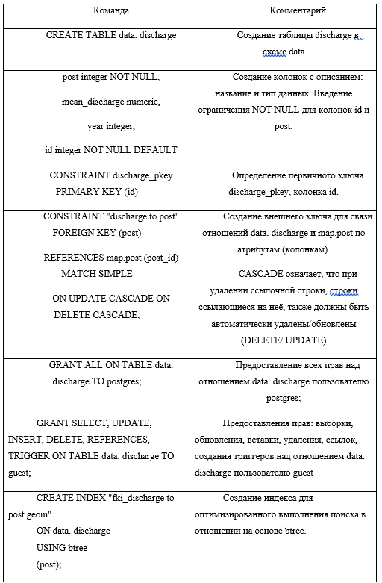

3.4.3 Функции SQL DML.
Запросы для манипулирования данными определяются первым словом в предложении командой, которое почти всегда является глаголом. В случае с SQL это ключевые слова — «select» («выбрать»), «insert» («вставить»), «update» («обновить»), и «delete» («удалить»). [29]
Таблица 8. Основные команды для заполнения отношений данными.
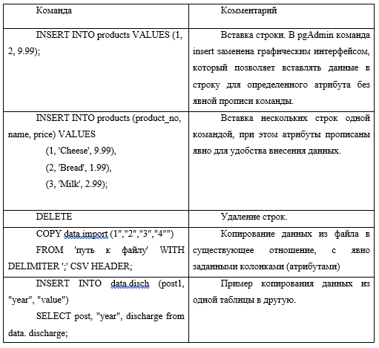

3.5. Обработка данных напрямую в ГИС
Внесенные и обработанные данные можно использовать напрямую из БД без необходимости их скачивания.
Для просмотра данных PostGIS существует множество программ, такие как ArcGIS, QGIS. На примере QGIS мы и рассмотрим работу со слоями PostGIS. [24]
В комбинации с PostgreSQL расширение PostGIS является одним из ведущих ГИСрешений, которое используется во многих крупных интерфейсных геолокационных приложениях, связанных с поиском координат и объектов на карте и получением информации о них. Запускаем QGIS и выбираем: «Layer/Add a PostGIS Layer». В открывшемся окне нажимаем кнопку «New» и задаем параметры нового соединения:
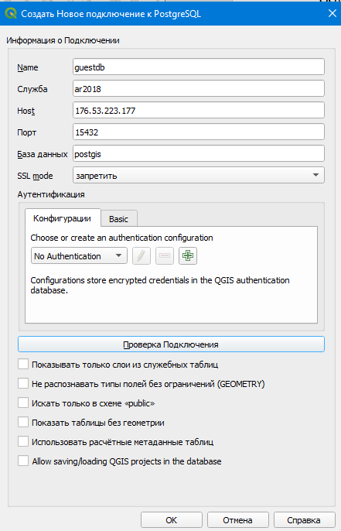
Рисунок 16. Окно подключения к PostGIS в QGIS
Name – имя сервера к которому устанавливается подключение, его можно посмотреть в браузере объектов pgAdmin. Если вы не меняли его, то по умолчанию используется имя PostgreSQL Database Server 8.3.
Host – адрес хоста на котором расположена база данных. Поскольку мы работаем с базой данных локально, то в этом поле указываем localhost.
Port – порт на котором расположен сервис PostgreSQL, по умолчанию 5432.
Username – имя пользователя базы данных, в нашем случае имя суперпользователя.
Password – пароль.
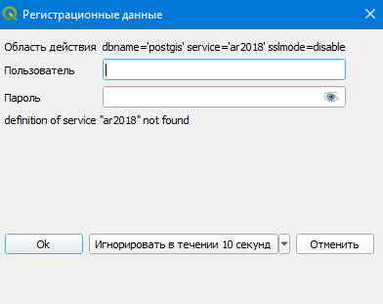
Рисунок 17. Окно ввода логина и пароля
После того как все поля будут заполнены, жмем «Test Connect». В случае, если подключение установлено вы увидите сообщение:
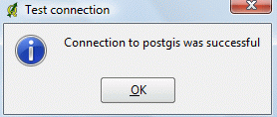
Рисунок 18. Окно успешного подключения
Закрываем это окно, а в окне «Create a New PostGIS connection» нажимаем «OK». Далее выбираем созданное подключение, жмем «Connect» и снова вводим пароль на подключение к базе данных, после чего появляется окно:
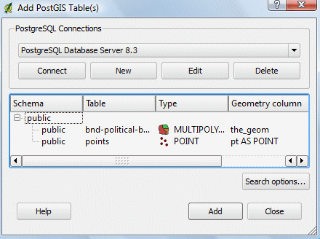
Рисунок 19. Меню выбора необходимых атрибутивных данных
Выбираем слой (таблицу), жмем «Add» и выбранный слой будет загружен в окно QGIS. После чего с ним можно работать точно также, как и с обычным слоем, созданным из shape-файла.

3.6. Упрощение администрирования БД
Для облегчения администрирования было внедрено логирование в БД с правами просмотра у суперпользователя.
Логи нужны для случаев, когда кто-то изменил строку в таблице, случайно удалил таблицу или что-то еще пошло не так. В этих случаях логи могут помочь вам разобраться кто, когда и какие действия производил над БД. [40]
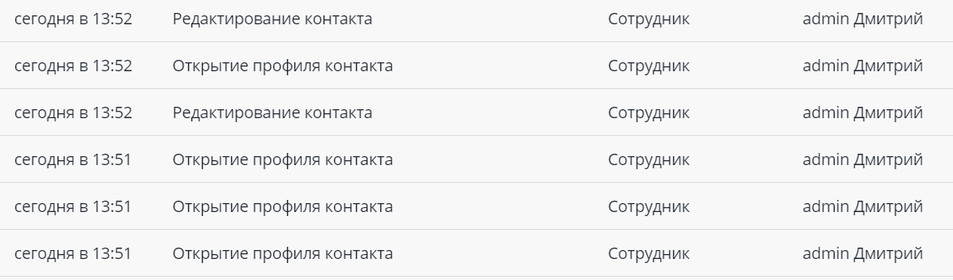
Рисунок 20. Пример ведения логов
На данный момент в тестовом режиме ротация логов происходит по запросу, но в дальнейшем длительность и допустимый объем файла будут увеличены.
Для получения доступа к БД необходимо заполнить заявку на сайте, где необходимо заполнить ФИО, электронную почту на которую будет выслан ответ, а также выбрать желаемый уровень доступа:
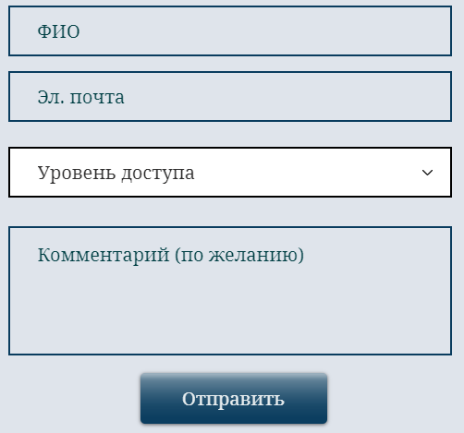
Рисунок 21. Поля заполнения заяки
Далее заявка поступает на рассмотрение администрации с уведомлениями модераторов и администраторов по почте. Визуальный пример заявки представлен на рис.22:
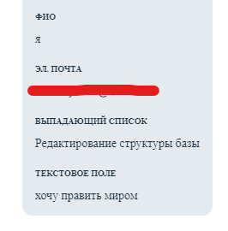
Рисунок 22. Пример заполненной заявки
После рассмотрения заявки администрацией может быть выслана инструкция по подключению к БД с запрошенным уровнем доступа и при необходимости путеводитель по работе с кодом. На данный момент тестируется решение по подключению Гугл таблиц с возможность автоматической выгрузки и загрузки данных, а также загрузка данных из оффлайн таблиц для облегчения работы с БД стороннему специалисту.
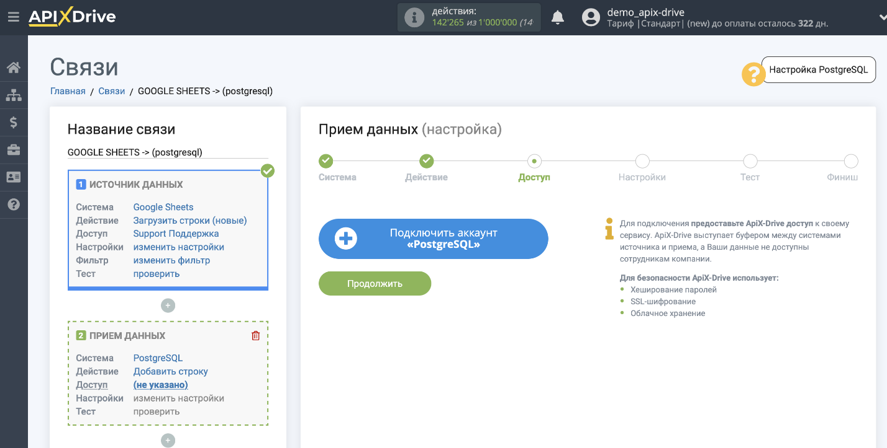
Рисунок 23. Один из вариантов связки таблиц с базой данных

3.7. Редактирование и модернизация портала “Адаптация арктических водных экосистем к изменению климата и антропогенному воздействию”
Основным вопросом интеграции с ГИС является возможность сохранения привычного ведения БД без дополнительных действий со стороны пользователя для создания оптимальной среды для выбранной ГИС. [31]
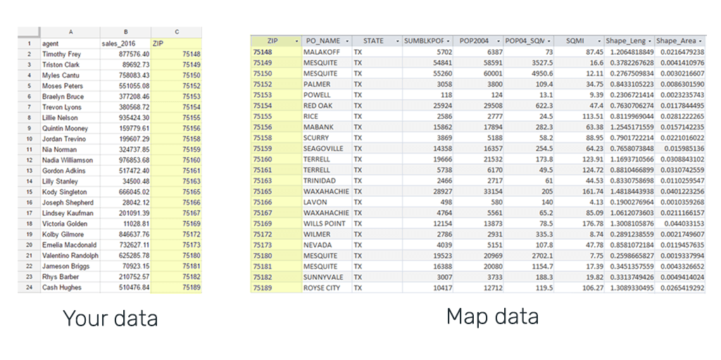
Рисунок 24. Условное отображение проблемы
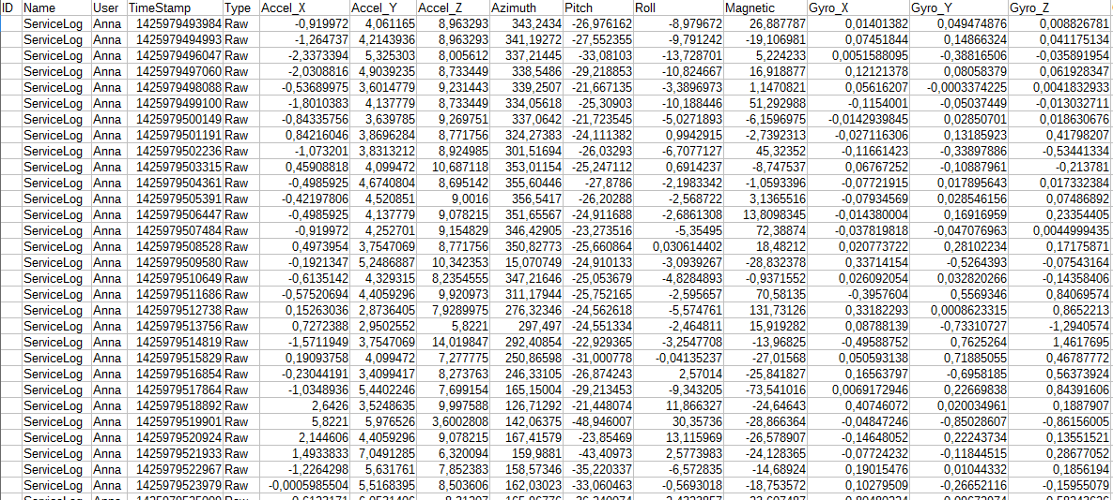
Рисунок 25. Логи геоинформационного сервиса
Так же были подготовлены варианты оптимизации работы БД.
Причин оптимизировать работу несколько –
- Увеличение скорости обработки и выполнения запросов. Скорость работы прямо пропорционально зависит от времени обработки и выполнения запроса, которое должно быть минимальным.
- Предотвращение перегрузки сервера. При перегрузке сервера работа ресурса или приложения будет нестабильной.
- Уменьшение времени ожидания загрузки. Когда идет огромное количество запросов к базе данных, происходит существенное замедление работы, что недопустимо и непрезентабельно в современном мире.
- Экономия ресурсов хостинга. Если БД не оптимизирована, то происходит значительный перерасход использования ресурсов сервера (процессорного времени, оперативной памяти). Из-за этого могут возникать непредвиденные ошибки.
- Возможность масштабировать ресурс. При расширении базы будет невозможно обеспечить высокое качество ее работы, при тех же ресурсах.
После изучения готовых решений на форумах разработчиков и пользователей были рассмотрены такие варианты как – дополнительная индексация полей, исправление непригодных данных (таких как 19822, -1985 в столбце год), сжатие БД, и т.д. [45]

3.8. Редакционная обработка текстового и графического материала
Редакционная обработка текстового материала состояла в подборе физико-географических данных для портала, а также в поиске наиболее грамотных и лаконичных определений для гидрохимических и гидроэкологических характеристик. Информация о физико-географическом положении была проанализирована и обобщена.
Был создан шаблон для нового дизайна сайта и обновленного наполнения, а также улучшения системы запроса доступа к БД, проведена работа по созданию мобильной версии с приятным визуальным сопровождением.
Первоначально, прежде чем приступить к созданию шаблона в ПО, было сделано несколько набросков, для лучшего понимания процесса. Далее подбирались цвета, шрифты, заголовки, иллюстрации и карты в выбранные разделы.
Для каждого подраздела был создан собственный проект. Это было сделано для минимизации времени загрузки проекта в ПО и для дальнейшей возможности варьировать структуру под запросы пользователей.

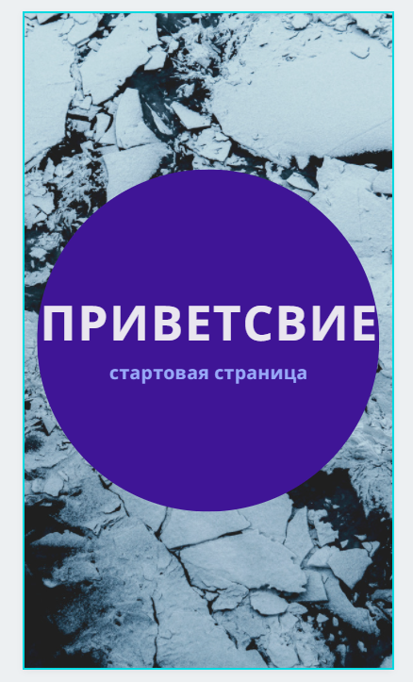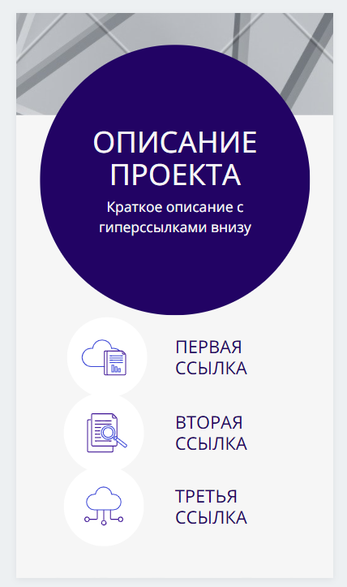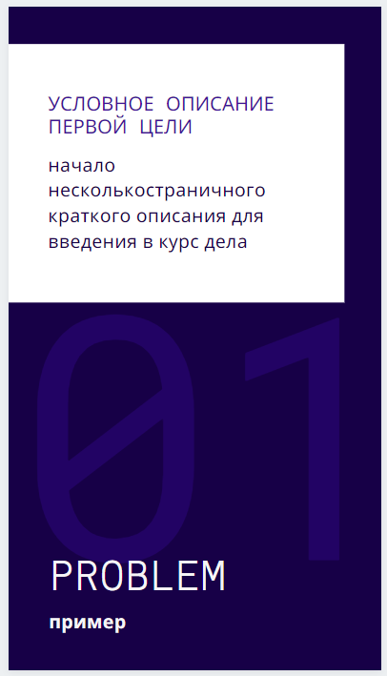
Рисунок 26. Пример дизайна мобильной версии сайта
Теперь запросы на доступ к БД приходят на почту и могут быть оперативно обработаны, добавлена возможность подключить дополнительные ящики и уведомления по смс.
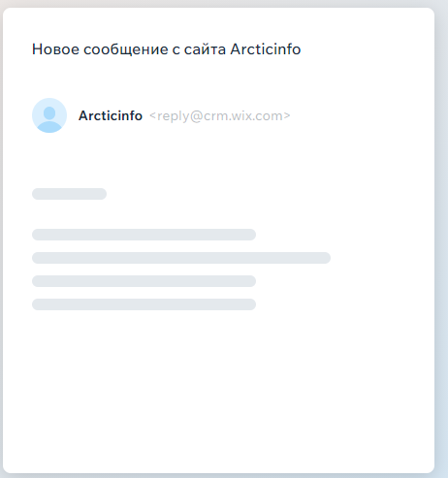
Рисунок 27. Пример ответа от имени сайта
Так же добавлены шаблоны сценариев автоматических ответов при заполнении форм/обращений на сайте.
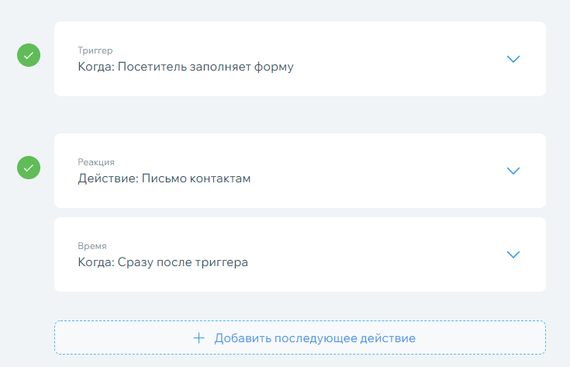
Рисунок 28. Пример сценария
Помимо этого, были проанализированы обработаны данные наличия и содержания по биологическим, химическим и прочим показателям для заполнения и обновления разделов портала отчетами и описаниями работы различных подразделений, освящения экологической обстановки.
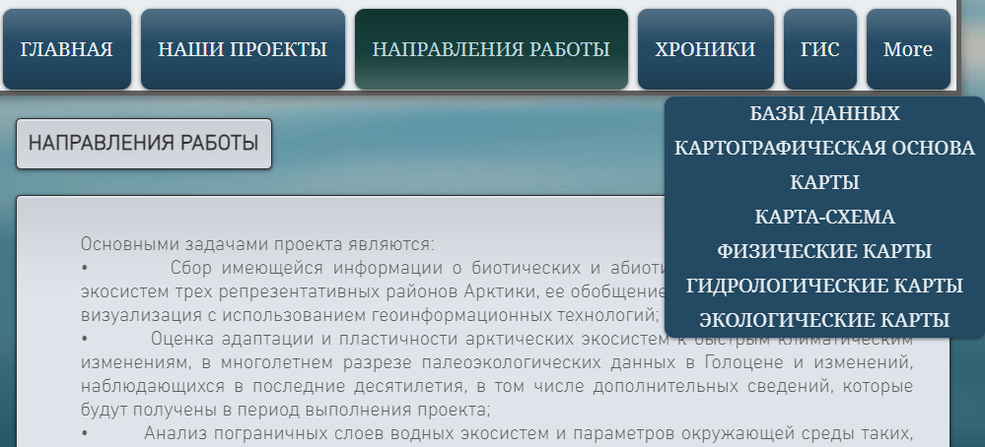
Рисунок 29. Обновление разделов на сайте

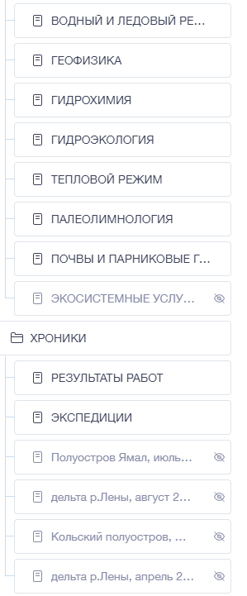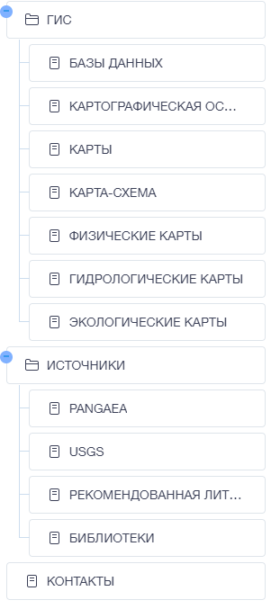
Рисунок 30. Создание новых разделов
Были добавлены новые базы данных:
1.База данных палеоклимата - Ладожское, Таймыр, Левинсон Лессинга, Твёрдое (Сев. Земля), Эльгыгытгын озера
2.База гидрохимических и гидробиологических данных - Ладожское, Таймыр, Левинсон Лессинга, Твёрдое (Сев. Земля), Эльгыгытгын озера
3.База данных «Субрецентных спорово-пыльцевых спектров поверхностных проб Севера Европы»
4.«Единая база данных всех озер»
Также были обработаны видеоролики для интеграции в разделы портала в целях повышения наглядности.
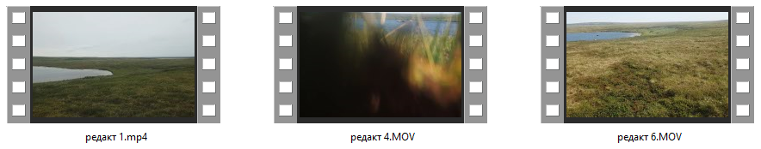
Рисунок 31. Подготовленные ролики

Заключение
Значительный опыт в геоинформационной поддержке гидрологических исследований накоплен среди исследователей разных стран. Проекты по изучению глобального потепления, эррозии ледиков, и многих других проектов стремительно развиваются на территории всех арктических государств, в том числе и в Российской Федерации.
Опыт ведения различных арктических баз данных накоплен в зарубежной практике, в основном канадскими ученными, которые часто визуализируют полученные данные с помощью ГИС. Многие рассмотренные методы ведения БД и учета данных, к сожалению, не применимы из-за их расчета на черезчур большое количество входных данных. В итоге примененные решения были выбраны за простоту использования и удобность настройки под стороннего специалиста, востребованность в быстром импорте и экспорте данных в базу и интуитивное администрирование.
Подводя итоги работы, следует сказать, что все поставленные цели и задачи были выполнены:
- Была изучена российская и зарубежная литература по водным экосистемам, в том числе и арктическим, по ведению баз данных и обслуживанию подобных проектов.
- Проведено редактирование веб-ресурса проекта для оптимизации работы на мобильных устройствах.
- Была улучшена база данных, модернизирована и оптимизирована под работу специалистов разных направлений, участвующих в проекте. Разработана защита базы данных от внешних и внутренних ошибок.
- Была оказана геоинформационная поддержка в виде связи базы данных с веб-ресурсом, который был так же модифицирован, обновлен и заполнен новой информацией по результатам исследований последних лет.

Список литературы
- Апарин Б.Ф. Почвоведение: учебник для образоват. учреждений сред. проф. образования. - М. : Издательский центр «Академия», 2012.- 256 с., с. цв. ил. : ил.
- Атлас Антарктики, т. I; Отв. редактор В. Г. Бакаев (доктор технических наук), М.-Л., Советская Антарктическая экспедиция, Главное управление геодезии и картографии МГ СССР, 1966 г.
- Атлас океанов. Антарктика. Отв. редактор В. И. Куроедов (адмирал флота, доктор политологических наук). Министерство обороны Российской Федерации. Военно-морской флот. М., 2005 г.
- Берлянт А. М. Картография. – М.: Изд-во «Аспект Пресс», 2002.
- Берлянт А.М. Геоинформационное картографирование. – М.: Астрея, 1997.
- Берлянт А. М. Картографический метод исследования. – 2-е изд. - М.: Изд-во МГУ, 1988.
- Васкевич Стратегии клиент/сервер / Васкевич, Дэвид. - М.: Киев: Диалектика, 2017.
- Виноградова Т.А., Пряхина Г.В., Паршина Т.В. Общая гидрология (краткий конспект лекций): Учебно-методическое пособие. М.: СПб, 2011, 96 с.
- Востокова А. В. Оформление карт. – М.:Изд-во МГУ, 1985.
- Гальцова В.В., Дмитриев В.В. Практикум по водной экологии и мониторингу состояния водных систем. Учебное пособие. СПб.: Наука, 2007, 84 с.
- Геоморфологический атлас Антарктиды. Отв. редактор: Артемьев Ю. М. СПб.: ЗАО «Карта», 2011.
- Горбунов А.А., Калинский С.И. Экологическая безопасность полярного региона. URL: http://www. chizhevski.ru/vestnik/10-noosfera/143-ekologicheskaia-besopasnost (дата обращения: 11.10.2021).
- Давыдов Л.К., Дмитриева А.А., Конкина Н.Г. Общая гидрология. М.: Гидрометеоиздат, 1973, 463 с.
- Дунаев, В. Базы данных. Язык SQL для студента / В. Дунаев. - М.: БХВ-Петербург, 2015
- Заруцкая И. П., Красильникова Н. В. Проектирование и составление карт. Карты природы. – М.: Изд-во МГУ, 1989.
- Ланчак И.Ф., Воронов Ю.В. Охрана окружающей среды. - М.:Стройиздат, 1988.
- Общая гидрология (краткий конспект лекций): Учебно-метод. Пособие / Т.А.Виноградова, Г.В.Пряхина, Т.В.Паршина - Спб, 2011. - 97 с.
- Основная документация PostgreSQL [Электронный ресурс] URL: https://postgrespro.ru/docs/postgresql/9.6/intro-whatis.html (дата обращения 12.05.21).
- Официальный сайт PostgreSQL [Электронный ресурс] URL: https://www.postgresql.org (дата обращения 20.02.21).
- Павленко В. И., Селюков Ю. Г. Регулирование сферы недропользования в приарктических странах (США, Канада, Норвегия) // Арктика: экология и экономика. 2013. № 3. С. 51-52.
- Стружкин, Н.П. Базы данных: проектирование. практикум: Учебное пособие для академического бакалавриата / Н.П. Стружкин, В.В. Годин. - Люберцы: Юрайт, 2016.
- Савиных В.П. О разработке географического атласа как многофункциональной информационной системы (атлас) // Известия высших учебных заведений. геодезия и аэрофотосъемка. 2017. №4.
- Салищев К. А. Картоведение. – 3-е изд. – М.: Изд-во МГУ, 1990.
- Салищев К. А. Проектирование и составление карт. – 2-е изд. – М.: Изд-во МГУ, 1987.
- Смирнов Л. Е. Экология и картография: Учеб. пособие. – СПб.: Изд-во С.-Петербург. ун-та, 1997.
- Соколов Ю.И. Арктика: к проблеме накопленного экологического ущерба //Арктика: экология и экономика. 2013. № 2 (10). С. 19-21.
- Чебыкин Р. И. Разработка и оформление текстового содержания сайтов. М.: БХВ-Петербург, 2004 – 528 с.
- Что такое база геоданных? URL: http://resources.arcgis.com/ru/help/main/10.1/index.html#/na/003n00000001000000/ (дата обращения: 22.02.2021).
- Что такое DDL, DML, DCL и TCL в языке SQL URL: https://info-comp.ru/what-is-ddl-dml-dcl-tcl SQL, дата обращения: 04.03.2022.
- Шитиков В.К., Розенберг Г.С., Зинченко Т.Д. Количественная гидроэкология: методы системной идентификации. Тольятти: ИЭВБ РАН, 2003.
- Эйри, Джоунс Функции SQL. Справочник программиста / Джоунс Эйри. - М.: Диалектика / Вильямс, 2017
- Язык SQL. Базовый курс: учеб.-практ. пособие / Е. П. Моргунов; под ред. Е. В. Рогова, П. В. Лузанова; Postgres Professional. — М., 2017. — 257 с.).
- 2020 est en passe de devenir l'une des trois années les plus chaudes jamais enregistrées / WMO. - 2020. - 02.12. - URL: https://public.wmo.int/fr/medias/communiqu%C3%A9s-de-presse/2020-est-en-passe-de-devenir-l%E2%80%99une-des-trois-ann%C3%A9es-les-plus-chaudes (дата обращения: 10.12.2020).
- Ackerman C.T., Evans T.A., Brunner G.W. HEC-GeoRAS: Linking GIS to hydraulic analysis using ARC/INFO and HEC-RAS // Hydrologic and Hydraulic Modeling Support with Geographical Information Systems / Eds. D. Maidment and D. Djokic. New York: ESRI Press, 2000.
- ArcGIS 9, ArcMap, User Manual. CONTRIBUTING WRITERS: Rhonda Pfaff, Bob Booth, Jeff Shaner, Scott Crosier, Phil Sanchez, Andy MacDonald. – ESRI, Redlands, CA, USA, 2004.
- ArcGIS 10, ArcMap, User Manual. CONTRIBUTING WRITERS: Rhonda Pfaff, Bob Booth, Jeff Shaner, Scott Crosier, Phil Sanchez, Andy MacDonald. – ESRI, Redlands, CA, USA, 2004.
- Arctic Data Committee - URL: https://arcticdc.org (дата обращения: 07.11.2020).
- Christophe Lienert, Rolf Weingartner & Lorenz Hurni (2011) An interactive, web-based, real-time hydrological map information system, Hydrological Sciences Journal, 56:1, 1-16, DOI: 10.1080/02626667.2010.536766
- Escudé-Joffres C. Les régions de l'Arctique entre États et sociétés // Géoconfluences. -2019. - URL: http://geoconfluences.ens-lyon.fr/informations-scientifiques/dossiers-regionaux/ arctique/articles-scientifiques/regions-arctiques-entre-etats-et-societes (дата обращения: 21.08.2020).
- GitHub — крупнейший веб-сервис для хостинга IT-проектов и их совместной разработки. URL: https://github.com
- Marecik R., Cyplik P., Biegańska-Marecik R., Ławniczak Ł., Chrzanowski Ł. Phytoremediation of industrial wastewater containing nitrates, nitroglycerin, and nitroglycol / R. Marecik, P. Cyplik, R. Biegańska-Marecik, Ł. Ławniczak, Ł Chrzanowski // Polish journal of environmental studies – Scientific Investigation Committee – Vol. 22, No. 3 (2013), 773-780.
- NSIDC National Snow and Ice Data Center URL: https://nsidc.org (дата обращения: 07.11.2020).
- OSGeo-Live Введение в PostGIS URL: https://gislab.info/docs/osgeo/ru/quickstart/postgis_quickstart.html (дата обращения: 02.03.2021)
- Robinson A. H., Morrison J. L., Muehrke P. C., Kimerling A. J., Guptill S. C. Elements of Cartography. - 6 sd. John Willey & Sons, INC., 1995.
- Stack Overflow — система вопросов и ответов о программировании URL: https://ru.stackoverflow.com
- The Global Terrestrial Network for Permafrost (GTN-P) - URL: https://gtnp.arcticportal.org (дата обращения: 07.11.2020).
- The ocean and cryosphere in a changing climate / IPCC. - 2019. - 1170 p. - URL: https:// report.ipcc.ch/srocc/pdf/SROCC_FinalDraft_FullReport.pdf (дата обращения: 01.10.2020).
- Tikunov Vladimir S., Yanvareva Leniana F. The history and current state of thematic mapping in russia // European geographical studies. 2017. №4(1). С. 43-58.
- William James Mills. Exploring polar frontiers: a historical encyclopedia // ABC-CLIO, Inc, 2003. P. 353-354.

